Муниципальное бюджетное общеобразовательное учреждение
«Чесанская средняя общеобразовательная школа»

Класс: 7
Классный руководитель: Цыбжитова Г.Ю.

29.09.2023 г.
Протокол родительского собрания №1
на тему
«Решения проблем успеваемости учащихся»

Присутствовали: 8 человек
Повестка:
- обсуждение темы родительского собрания(с сопровождением презентации)
- режим работы школы
- организация питания.
- организация работы с учащимися и родителями по предупреждению детского дорожного травматизма.
- составление социального паспорта.

Ход собрания.
- Вступительное слово классного руководителя
Что влияет на учебу?
Здоровье психическое и физическое.
«Психологическое здоровье» - это, прежде всего, открытые и доверительные отношения, это «здоровая и адекватная» самооценка, это умение уступать и договариваться, это способность оценивать себя со стороны. Подрастающего ребенка следует учить справляться с различными стрессовыми и критическим ситуациями,
управлять своими мыслями и чувствами, уметь не идти «на поводу» у своих эмоций, быть сдержанным и выносливым не только физически, но и эмоционально.
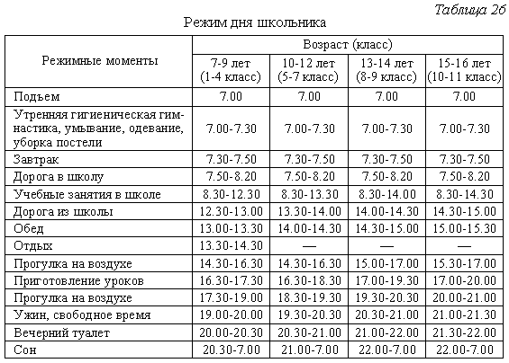

Индивидуальные особенности познавательной сферы:
- Уровень развития памяти, внимания, мышления, речи; несформированность необходимых мыслительных действий и операций (анализа и синтеза), плохое речевое развитие, недостаточное развитие внимания и памяти.
- Зрелость коры головного мозга.
Преобладающий канал восприятия и тип памяти (визуал, аудиал или кинестетик ).
Личностные особенности:
- Уровень тревожности.
- Уверенность в себе.
- Отношение к ситуациям проверки знаний.
- Отношение к ожиданиям окружающих.

Мотивация обучения.
1.Внешняя:
- отметки
- вынужденный долг
- учёба ради престижа, лидерства, материального вознаграждения
- избегание наказания.
2. Внутренняя:
- удовлетворение от самой деятельности
- стремление к успеху
- понимание необходимости для жизни
- учение как возможность общения.
- Коммуникативные навыки:
- умение выстраивать отношения с учителями и сверстниками.
- Взаимоотношения между учениками в классе могут сильно влиять на успеваемость учащихся. При нормальных отношениях и при мотивациях большинства учеников, направленных на учебу, класс считается сильным, и, как правило, большинство ребят хорошо учатся.
- ДОМАШНЕЕ ЗАДАНИЕ - составная часть процесса обучения, организуется учителем с целью закрепления и углубления знаний, полученных на уроке, а также для подготовки к активному восприятию нового материала.
- ДЗ способствуют развитию
навыков самостоятельной
работы, формированию
интересов, воспитанию воли
и ответственного отношения
к учёбе.

Советы родителям
Правило первое: не бей лежачего. “Двойка” - достаточное наказание, и не стоит дважды наказывать за одни и те же ошибки
Правило второе: не более одного недостатка в минутку . Знайте меру, иначе
ребенок станет нечувствительным к вашим оценкам.
Правило третье: за двумя зайцами погонишься… Начните с ликвидации тех учебных трудностей, которые наиболее значимы в данный момент для ребенка.
Правило четвертое: хвалить - исполнителя, критиковать - исполнение.
Правило пятое: оценка должна сравнивать сегодняшние успехи ребенка с его собственными вчерашними неудачами.
Правило шестое: не скупитесь на похвалу.
Ведь родительское: “Не сделал, не старался, не учил” порождает Эхо: “не хочу, не могу, не буду!”
Регулярно беседуйте с учителями вашего ребенка о его успеваемости, поведении и взаимоотношениях с другими детьми.
Мы всегда рады видеть ВАС!
Решили:
Выбрать председателем родительского комитета Пинтаеву Д.Т. Состав родительского комитета: Пинтаева И.Б., Болсоева Ж.Г., Раднаева А.Б.

Далее классный руководитель ознакомила родителей с требованиями по организации питания учащихся.
Решили: все учащиеся должны иметь школьное питание, кроме тех, кто
имеет ограничения по здоровью.
Решили: составить маршрутную карту каждого учащегося (от дома до школы)
По 5 вопросу классный руководитель предложила родителям предоставить сведения об учащихся, их семьях для составления социального паспорта.
Решили: предоставить сведения, составить социальный паспорт класса.

Классный руководитель Цыбжитова Г.Ю.

